检 测 报 告

试验名称：密度

主检： |  | 日期： | 2022年10月15日
审核： |  | 日期： | 年月日
批准： |  | 日期： | 年月日

北京光华荣昌汽车部件有限公司实验室

声 明

- 报告无实验室“检测专用章”无效。
- 报告无主检、审核、批准人签字无效。
- 报告涂改无效。
⑷ 复制报告未重新加盖“检测专用章”无效。
⑸ 对检测报告若有异议，请收到报告后15个工作日内通知实验室。
⑹ 送样检测仅对样品负责。
⑺ 电子版报告无安全密码无效

试验单位：北京光华荣昌汽车部件有限公司实验室
地 址：北京市昌平区流村镇工业园区
电 话： (010) 60793358-5711 邮 编：102200
样品名称 | 标准样块 | 车 型 | /
样品件号 | WH1#/WH2#/WH3# | 样品数量 | 3件
委托单位 | 河北荣昌工艺部 | 生产单位 | /
送 样 者 | 倪剑恒  电话：18610117463 | 送样日期 | 2022年10月9日
试验地点 | 北京光华荣昌汽车部件有限公司实验室 | 试验日期 | 2022年10月12日
试验项目 | 密度
试验标准 | GB/T 6343-2009
试验目的 | 其他
试验结果 | 不评价
备 注

一、试验条件
试验时间： | 2022年10月12日—2022年10月12日
试验地点： | 北京光华荣昌汽车部件有限公司实验室
试验人员： | 祁翔
环境温/湿度： | 温度：24℃；湿度：52 %
二、试验仪器设备
序号 | 设备名称 | 设备编号 | 规格型号 | 厂家 | 精度 | 有效期
1 | 数显卡尺 | L-145 | 0-300mm | LINKS | 0.02mm | 2022年12月12日
2 | 电子计数秤 | Q-025 | BCS-3-SX | 佰伦斯电子科技有限公司 | 0.1g | 2022年12月5日
三、试验方法及评价标准
1、试验方法
将全部去除表皮的样件在温度23±2℃和相对湿度50±10%环境调节16h,并在温度23±2℃和相对湿度50±10%环境下对每个尺寸测量三个位置，分别计算每个尺寸平均值，并计算试样体积。
1.2称量试样，精度到0.5%，单位为克（g）。
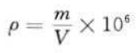
2、评价标准
不评价
四、标准偏离
1、标准偏离
无
五、试验结果
1、试验结果
样品名称及编号 |  |  |  |  | 标准样块WH1# 239-001
序号 | 位置 | 尺寸(mm) |  |  | 平均值(mm) | 体积（mm³） | 重量（g） | 密度  （㎏/m³）
NO.1 | 长 | 102.79 | 102.50 | 102.40 | 102.56 | 100766.7884 | 5.7 | 56.6
NO.1 | 宽 | 94.61 | 94.82 | 94.89 | 94.77 | 100766.7884 | 5.7 | 56.6
NO.1 | 高 | 10.43 | 10.29 | 10.38 | 10.37 | 100766.7884 | 5.7 | 56.6
NO.2 | 长 | 102.51 | 102.60 | 101.86 | 102.66 | 100407.6028 | 5.5 | 54.8
NO.2 | 宽 | 94.36 | 94.15 | 94.63 | 94.38 | 100407.6028 | 5.5 | 54.8
NO.2 | 高 | 10.42 | 10.39 | 10.28 | 10.36 | 100407.6028 | 5.5 | 54.8
NO.3 | 长 | 102.69 | 102.60 | 102.83 | 102.70 | 100605.4252 | 5.4 | 53.7
NO.3 | 宽 | 94.07 | 94.44 | 94.05 | 94.19 | 100605.4252 | 5.4 | 53.7
NO.3 | 高 | 10.51 | 10.41 | 10.28 | 10.40 | 100605.4252 | 5.4 | 53.7
NO.4 | 长 | 102.41 | 102.28 | 102.47 | 102.39 | 100974.1379 | 5.5 | 54.5
NO.4 | 宽 | 94.11 | 94.10 | 94.28 | 94.16 | 100974.1379 | 5.5 | 54.5
NO.4 | 高 | 10.50 | 10.46 | 10.46 | 10.47 | 100974.1379 | 5.5 | 54.5
NO.5 | 长 | 102.18 | 102.32 | 102.26 | 102.25 | 100462.9343 | 5.6 | 55.7
NO.5 | 宽 | 95.18 | 95.51 | 95.01 | 95.23 | 100462.9343 | 5.6 | 55.7
NO.5 | 高 | 10.40 | 10.26 | 10.29 | 10.32 | 100462.9343 | 5.6 | 55.7
平均值 |  |  |  |  |  |  |  | 55.0
样品名称及编号 |  |  |  |  | 标准样块WH2# 239-002
序号 | 位置 | 尺寸(mm) |  |  | 平均值(mm) | 体积（mm³） | 重量（g） | 密度  （㎏/m³）
NO.1 | 长 | 100.27 | 100.73 | 100.49 | 100.50 | 103498.7768 | 5.4 | 52.2
NO.1 | 宽 | 95.93 | 96.28 | 96.18 | 96.13 | 103498.7768 | 5.4 | 52.2
NO.1 | 高 | 10.86 | 10.55 | 10.73 | 10.71 | 103498.7768 | 5.4 | 52.2
NO.2 | 长 | 100.89 | 100.76 | 100.48 | 100.71 | 102693.7632 | 5.5 | 53.6
NO.2 | 宽 | 95.81 | 95.43 | 95.55 | 95.60 | 102693.7632 | 5.5 | 53.6
NO.2 | 高 | 10.64 | 10.69 | 10.67 | 10.67 | 102693.7632 | 5.5 | 53.6
NO.3 | 长 | 100.26 | 100.70 | 100.82 | 100.59 | 100064.0872 | 5.5 | 55.0
NO.3 | 宽 | 95.39 | 95.37 | 95.45 | 95.40 | 100064.0872 | 5.5 | 55.0
NO.3 | 高 | 10.39 | 10.49 | 10.40 | 10.43 | 100064.0872 | 5.5 | 55.0
NO.4 | 长 | 100.94 | 100.79 | 100.82 | 100.85 | 101520.3791 | 5.7 | 56.1
NO.4 | 宽 | 95.41 | 95.39 | 95.36 | 95.39 | 101520.3791 | 5.7 | 56.1
NO.4 | 高 | 10.66 | 10.43 | 10.57 | 10.55 | 101520.3791 | 5.7 | 56.1
NO.5 | 长 | 100.48 | 100.23 | 100.10 | 100.27 | 1026901345 | 5.6 | 54.5
NO.5 | 宽 | 95.92 | 95.70 | 95.67 | 95.77 | 1026901345 | 5.6 | 54.5
NO.5 | 高 | 10.87 | 10.66 | 10.55 | 10.69 | 1026901345 | 5.6 | 54.5
平均值 |  |  |  |  |  |  |  | 54.3
样品名称及编号 |  |  |  |  | 标准样块WH3# 239-003
序号 | 位置 | 尺寸(mm) |  |  | 平均值(mm) | 体积（mm³） | 重量（g） | 密度  （㎏/m³）
NO.1 | 长 | 101.43 | 101.95 | 101.83 | 101.74 | 111514.1606 | 5.8 | 52.0
NO.1 | 宽 | 96.30 | 96.47 | 96.44 | 96.40 | 111514.1606 | 5.8 | 52.0
NO.1 | 高 | 10.98 | 11.46 | 11.67 | 11.37 | 111514.1606 | 5.8 | 52.0
NO.2 | 长 | 101.24 | 101.56 | 101.76 | 101.52 | 110845.1008 | 6.0 | 54.1
NO.2 | 宽 | 96.42 | 96.26 | 96.52 | 96.40 | 110845.1008 | 6.0 | 54.1
NO.2 | 高 | 11.22 | 11.33 | 11.43 | 11.33 | 110845.1008 | 6.0 | 54.1
NO.3 | 长 | 101.59 | 101.48 | 101.65 | 100.76 | 115956.5304 | 6.1 | 52.6
NO.3 | 宽 | 96.53 | 96.15 | 96.09 | 96.25 | 115956.5304 | 6.1 | 52.6
NO.3 | 高 | 11.90 | 11.82 | 11.78 | 11.86 | 115956.5304 | 6.1 | 52.6
NO.4 | 长 | 101.20 | 101.66 | 101.67 | 101.51 | 111186.9370 | 6.1 | 54.9
NO.4 | 宽 | 96.47 | 96.34 | 96.28 | 96.36 | 111186.9370 | 6.1 | 54.9
NO.4 | 高 | 11.36 | 11.20 | 11.54 | 11.37 | 111186.9370 | 6.1 | 54.9
NO.5 | 长 | 101.83 | 101.65 | 101.86 | 101.78 | 114334.9905 | 6.0 | 52.5
NO.5 | 宽 | 96.44 | 96.18 | 96.16 | 96.26 | 114334.9905 | 6.0 | 52.5
NO.5 | 高 | 11.76 | 11.69 | 11.56 | 11.67 | 114334.9905 | 6.0 | 52.5
平均值 |  |  |  |  |  |  |  | 53.2

2、结果照片
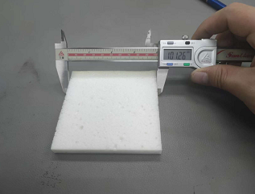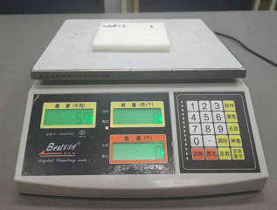
3、试验结论
不评价
备注: 合格: 达到要求; 不合格: 未达到要求; 不评价:未提供评价标准:
六、试验照片
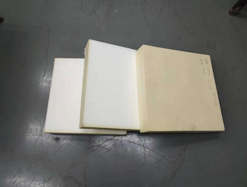
来样照片
试验中
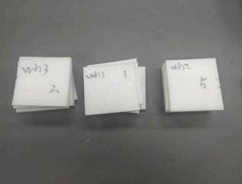 | 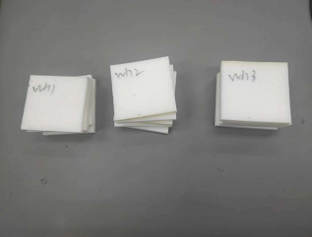
试验前 | 试验后
附录：样品情况表
项 目 | 样品情况
车辆名称、型号、商标 | /
车辆类型 | /
车辆生产厂 | /
样品名称 | 标准样块
规格型号 | WH1#/WH2#/WH3#
结构 | /
材料名称 | /
正面颜色 | /
**报告结束**

